일자별 핵심 사실
No. | 일자 | 자료유형 | 핵심 사실
1 | 2025. 11. 14. | 문자 | 최상국이 아이티이지가 GPU 서버를 구매하여 구디즈에 공급하고, 구디즈가 12개월 분할납부하며 아이티이지가 매입원가에 15% 마진을 반영하는 거래구조를 제안함.
2 | 2025. 11. 24.~12. 3. | 문자·카톡·메일 | 아이티이지는 고액 선매입 위험과 구디즈 재무상태를 이유로 거래 안전장치를 요구하였고, 최상국은 개인 지급보증 각서와 주민등록등본을 제출하는 조건으로 거래를 진행함.
3 | 2025. 12. 5. | 메일 | 김차현이 나우인투에 구디즈와 함께 장비를 세팅하여 지정장소에 납품하는 구조인지 확인하자, 김영준은 최상국과 협업하여 납품한다고 회신함.
4 | 2025. 12. 24.~12. 29. | 메일 | 김차현이 최종사용자 확인 조항과 엔드유저 첨단공간정보를 추가하자 최상국은 사용자 항목 삭제를 요청하였고, 이후 김차현은 나우인투에 첨단공간정보와 지정장소 납품방식을 통지함.
5 | 2026. 1. 14.~1. 16. | 메일 | 최상국이 3차 견적의 최종 고객사를 인프라칩과 스페이스로 특정하고 가격변동을 이유로 신속한 진행을 요청했으며, 김영준도 관련 견적을 전달함.
6 | 2026. 1. 20.~1. 22. | 메일 | 아이티이지가 기존 개인보증만으로는 3차 승인이 어렵다고 통지하자, 최상국이 신용자료를 제출하고 배우자 오용주의 연대보증·인감증명서 등 보증서류를 제출함.
7 | 2026. 1. 22.~1. 23. | 메일 | 김영준은 고객사 계약기간과 별개로 1월 중 장비가 투입되어야 하고 당월 결제가 되지 않으면 진행이 어렵다며 2월 말 지급은 불가능하다고 회신함.
8 | 2026. 2. 9.~4. 20. | 카톡 | 최상국은 아이티이지와 같은 서버 구매·분할납부 거래를 진행할 다른 업체를 반복적으로 소개해 달라고 요청하고, 신규 거래 성사 시 기존 분할대금을 우선 상환하겠다는 취지로 말함.
9 | 2026. 5. 11.~5. 13. | 카톡·문자·메일 | 최상국은 자동차와 월세보증금 1억 원 등을 담보로 제공하겠다고 하며 거래 진행을 강하게 요청하였고, 아이티이지는 기존 무연체 실적 등을 고려하여 4차 거래를 승인함.
10 | 2026. 5. 13. 12:24 | 메일 | 최상국은 4차 승인 직후 아이티이지가 나우인투에 5월 15일까지 매입대금을 지급해 달라고 직접 요청하고 구디즈의 분할납부 계획을 설명함.
11 | 2026. 5. 13. 14:06~15:26 | 메일 | 김영준도 같은 날 5월 15일 대금집행을 요청하면서 가격상승과 추가 인상 가능성을 강조하며 신속한 지급을 요구함.
12 | 2026. 5. 13.~5. 19. | 메일 | 4차 거래의 지급조건과 계약금액을 확정하고, 아이티이지가 나우인투에 매입대금을 지급한 뒤 김차현이 발주서를 전달하면서 입금 완료 사실을 통지함.
13 | 2026. 6. 30.~7. 6. | 카톡·문자·회사메신저 | 구디즈가 6월분 대금을 지급하지 않았고, 최상국은 지급일정과 계획을 반복 약속하면서도 이행하지 않고 통화와 면담을 회피함.
14 | 2026. 7. 2.~7. 3. | 문자 | 아이티이지는 나우인투에 납품확인서, 인도증, 검수확인서, 사진, 시리얼번호 등을 반복 요구하였으나 김영준은 자료를 제출하지 않고 구디즈와 이야기하라고만 회신함.
15 | 2026. 7. 6. 16:53 | 통화 | 최상국이 3차 엔드유저로 특정한 인프라칩은 구디즈로부터 견적만 받았을 뿐 구매·발주 또는 장비 납품은 전혀 없었다고 답변함.
16 | 2026. 7. 9.~7. 14. | 메일 | 양사 공동대리인은 구디즈의 요청으로 나우인투가 현물이 아닌 대금을 지급했고, 이를 아이티이지에 미리 알리거나 양해를 구하지 못했다고 회신함.

2025. 11. 14.
문자 | 최상국 – 김형문
251114_1125_[문자]_김형문-최상국.jpg / 타임라인 1번

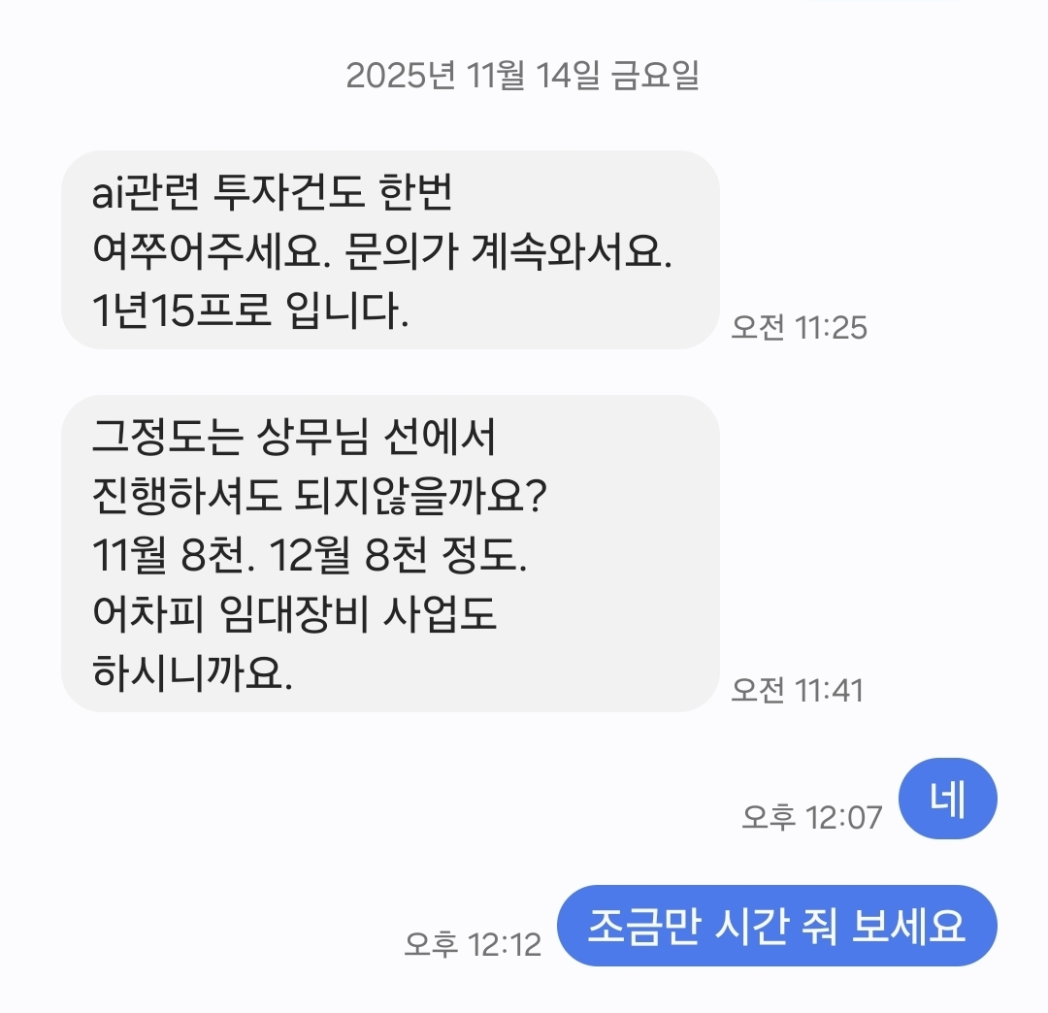

2025. 11. 24.
문자 | 최상국 – 김형문
251124_1118_[문자]_김형문-최상국.jpg / 타임라인 2번

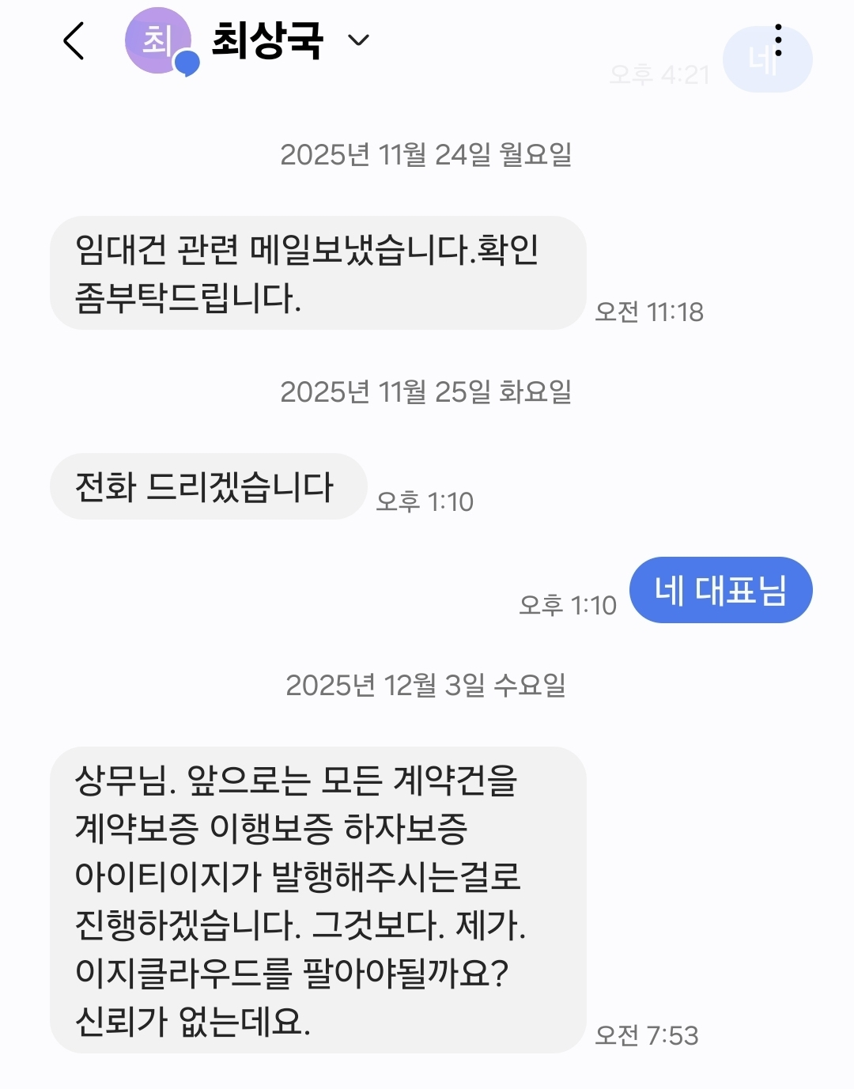
2025. 11. 28.
메일 | 김영준 김형문 김차현
251128_1157_[메일]_김형문→김차현.eml / 타임라인 3번

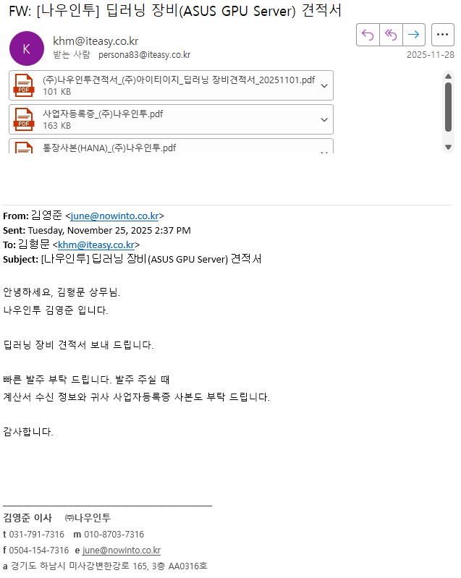

2025. 11. 28.
메일 | 김차현 김영준
251128_1432_[메일]_김차현→김영준.eml / 타임라인 3번

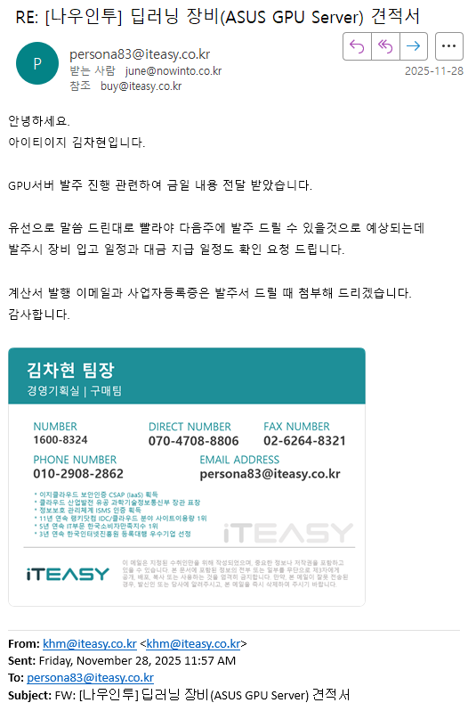

2025. 11. 28.
메일 | 최상국 김차현
251128_1627_[메일]_최상국→김차현.eml / 타임라인 4번

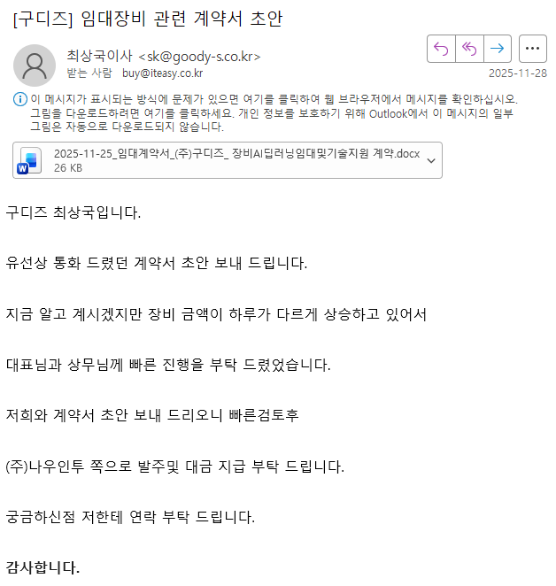
2025. 12. 2.
카톡 | 최상국 – 김형문
251202_1415_[카톡]_김형문-최상국.jpg / 타임라인 5번

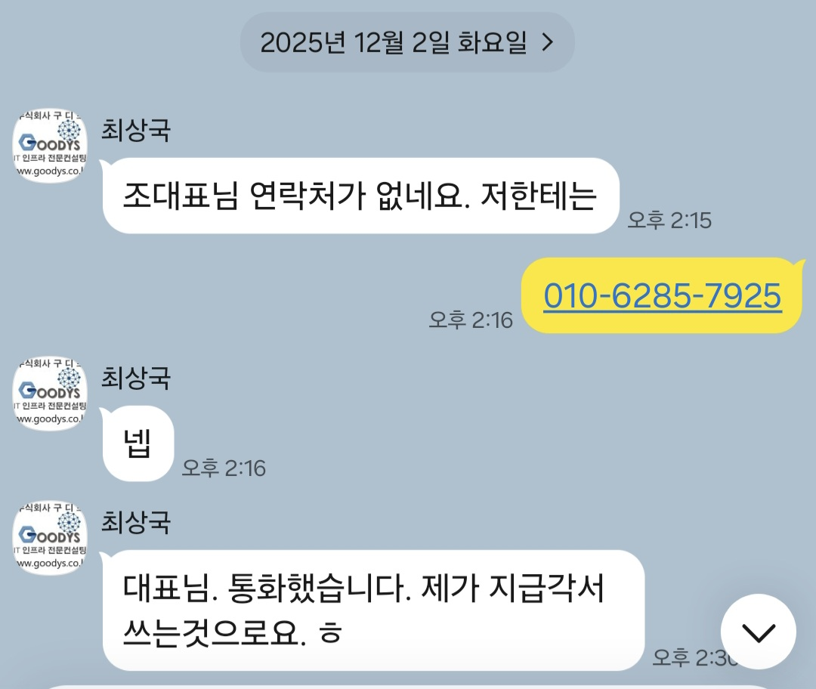

2025. 12. 3.
메일 | 김차현 최상국
251203_1106_[메일]_김차현→최상국.eml (1/2) / 타임라인 6번

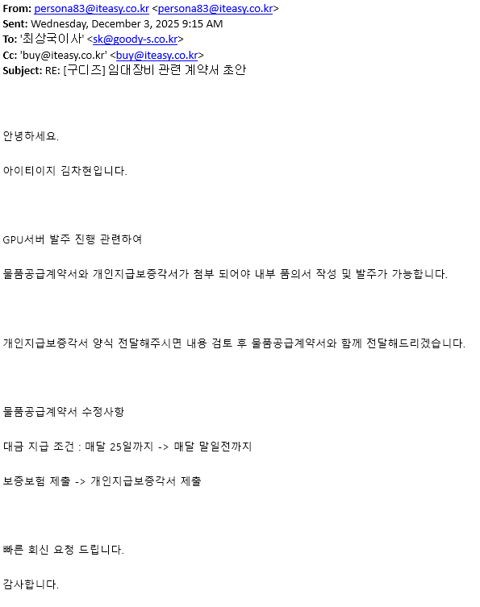

2025. 12. 3.
메일 | 김차현 최상국
251203_1106_[메일]_김차현→최상국.eml (2/2) / 타임라인 6번

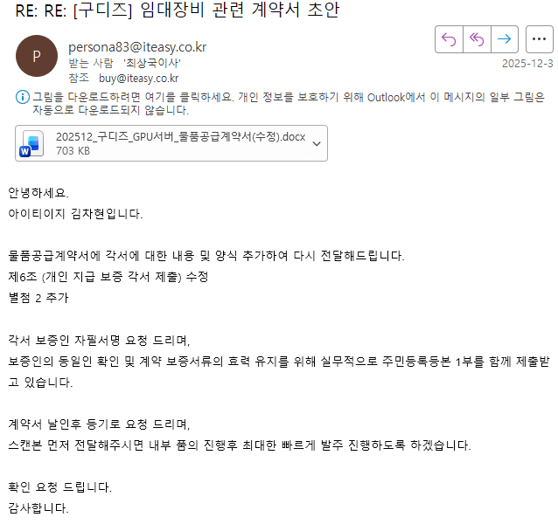

2025. 12. 3.
메일 | 최상국 김차현
251203_1448_[메일]_최상국→김차현.eml / 타임라인 6번

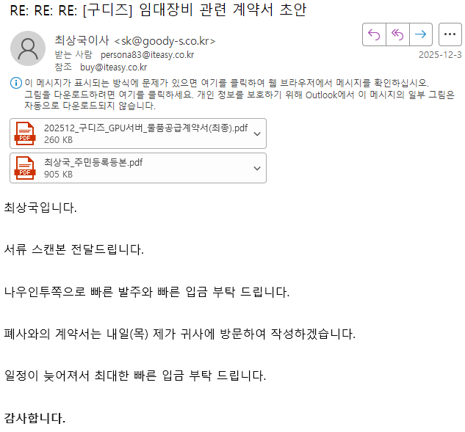

2025. 12. 5.
메일 | 김차현 김영준
251205_1542_[메일]_김차현→김영준.eml / 타임라인 7번

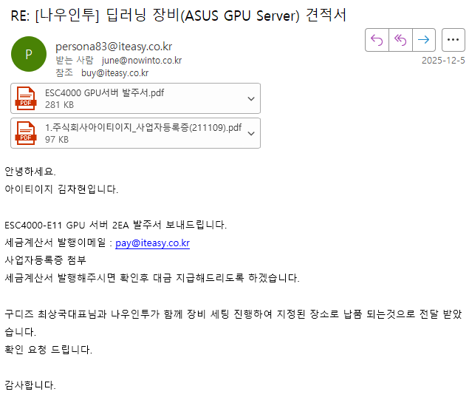

2025. 12. 5.
메일 | 김영준 김차현
251205_1603_[메일]_김영준→김차현.eml / 타임라인 7번

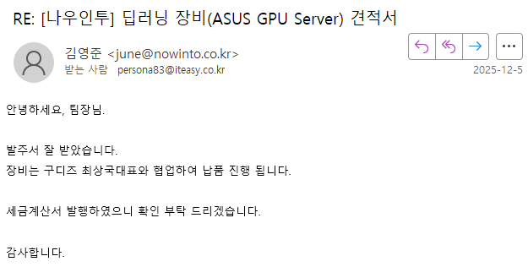

2025. 12. 5.
메일 | 김차현 김영준
251205_1620_[메일]_김차현→김영준.eml / 타임라인 8번

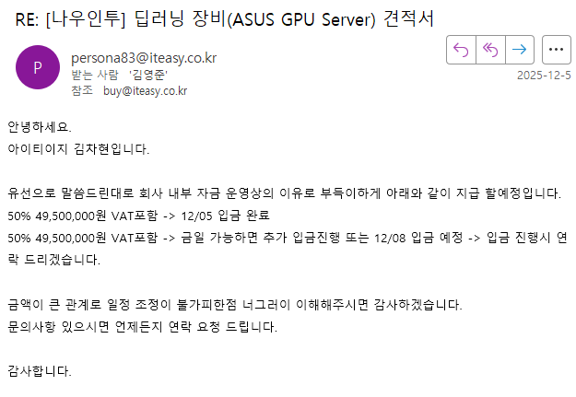

2025. 12. 8.
메일 | 김차현 김영준
251208_0952_[메일]_김차현→김영준.eml / 타임라인 8번

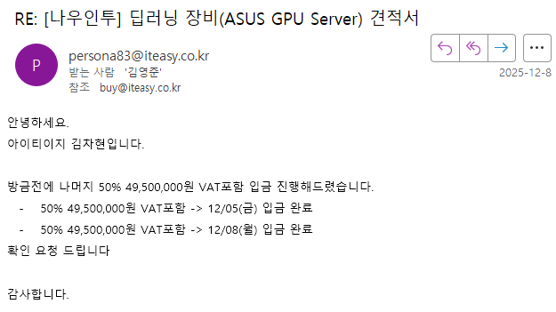

2025. 12. 8.
메일 | 김영준 김차현
251208_0959_[메일]_김영준→김차현.eml / 타임라인 8번

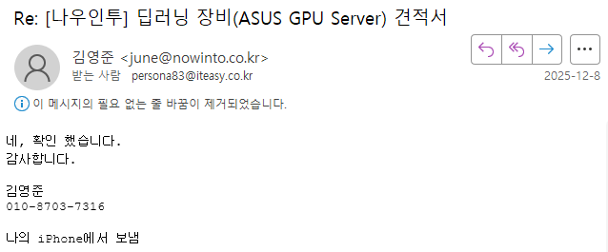

2025. 12. 22.
카톡 | 최상국 – 김형문
251222_0900_[카톡]_김형문-최상국.jpg / 타임라인 10번

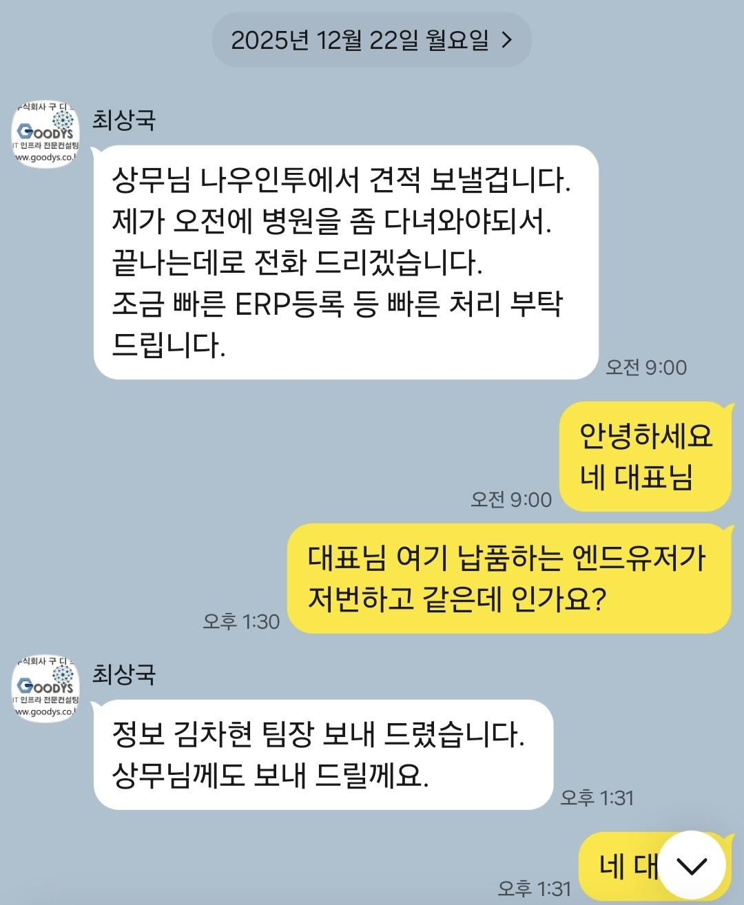

2025. 12. 24.
메일 | 최상국 김차현
251224_1251_[메일]_최상국→김차현.eml / 타임라인 11번

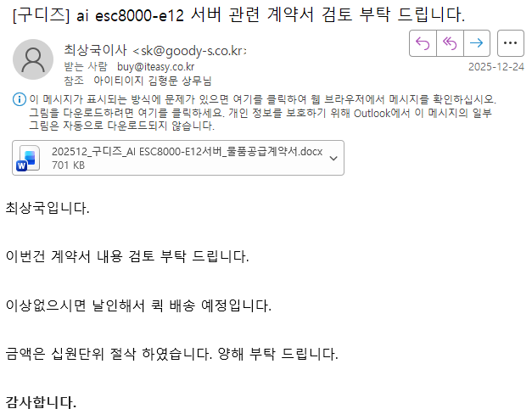

2025. 12. 24.
메일 | 김차현 최상국
251224_1517_[메일]_김차현→최상국.eml / 타임라인 11번

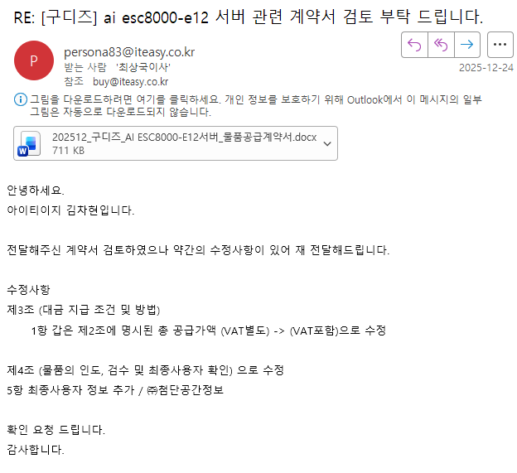

2025. 12. 24.
메일 | 최상국 김차현
251224_1537_[메일]_최상국→김차현.eml / 타임라인 11번

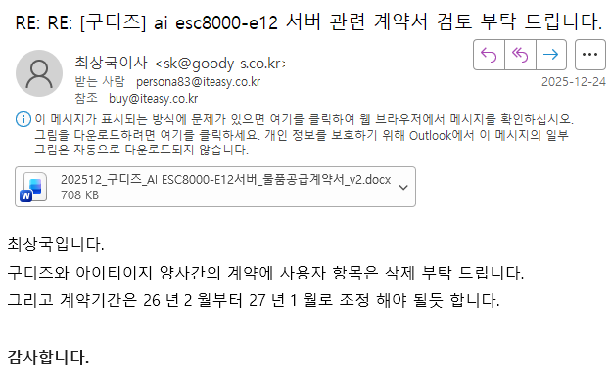

2025. 12. 29.
메일 | 김차현 김영준
251229_1120_[메일]_김차현→김영준.eml / 타임라인 12번

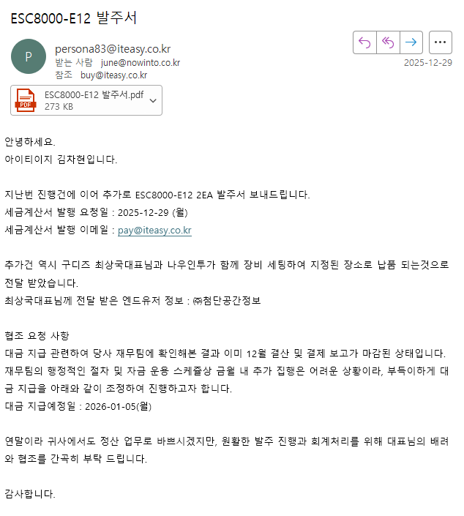

2026. 1. 14.
메일 | 최상국 김형문 김차현
260114_1209_[메일]_최상국→김형문.png, 260114_1253_[메일]_김형문→김차현.eml / 타임라인 14번

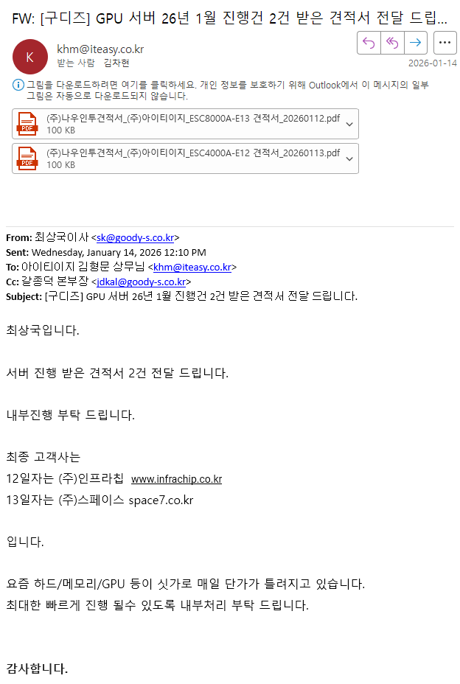
2026. 1. 15.
카톡 | 최상국 – 김형문
260115_1427_[카톡]_김형문-최상국.jpg / 타임라인 15번

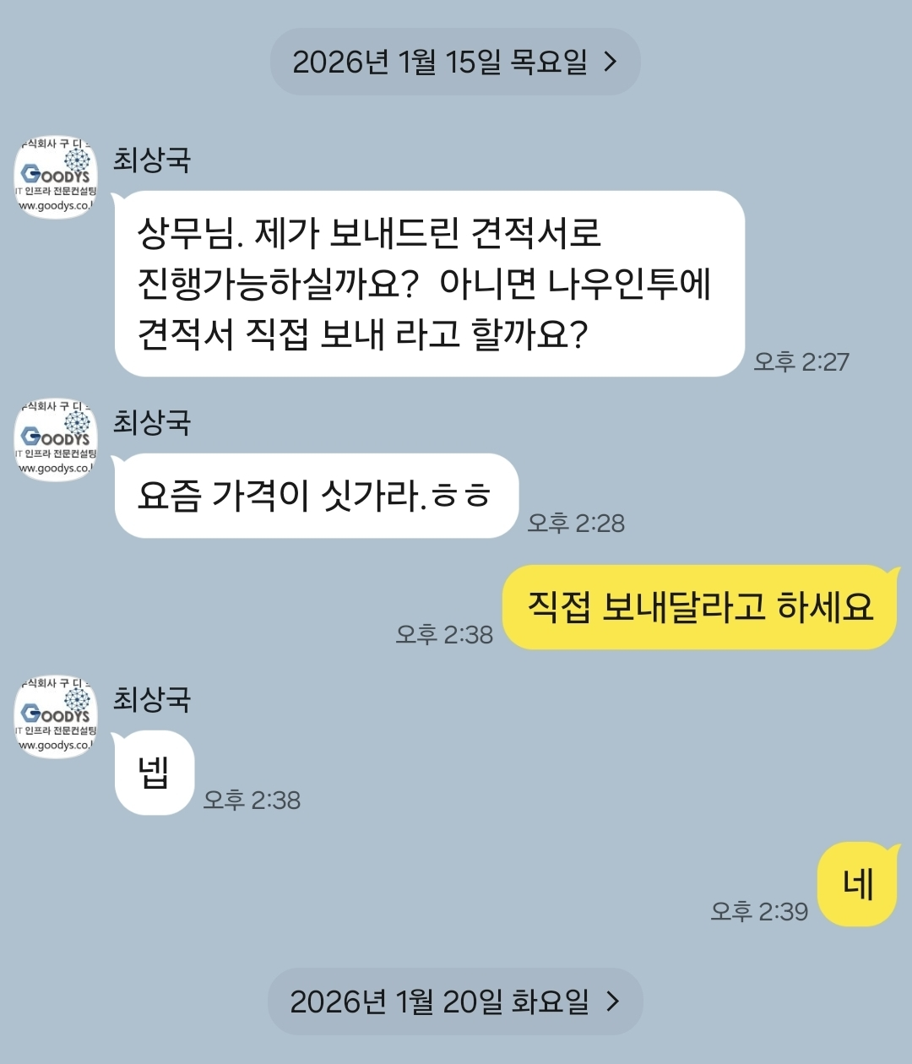
2026. 1. 16.
메일 | 김영준 김형문·김차현
260116_1156_[메일]_김영준→김형문·김차현.eml / 타임라인 14번

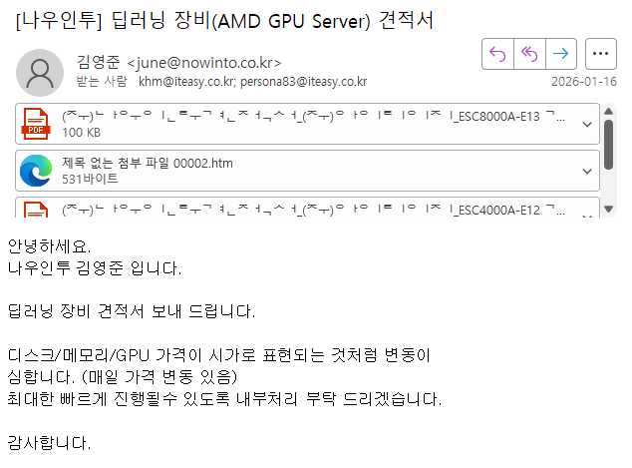

2026. 1. 20.
메일 | 최상국 김차현·김형문
260120_1215_[메일]_최상국→김차현·김형문.eml / 타임라인 16번

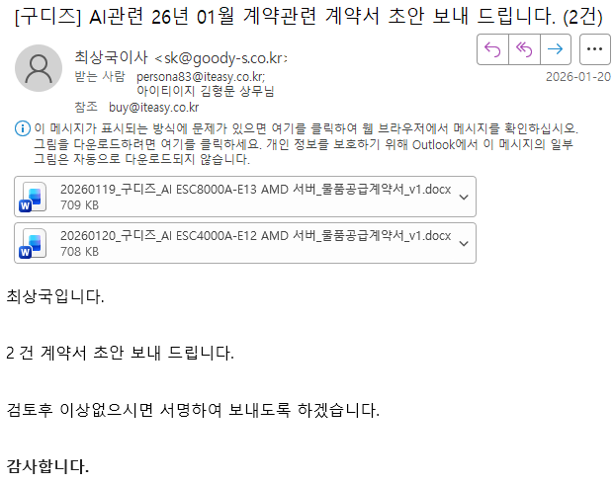

2026. 1. 20.
메일 | 김차현 최상국
260120_1237_[메일]_김차현→최상국.eml / 타임라인 17번

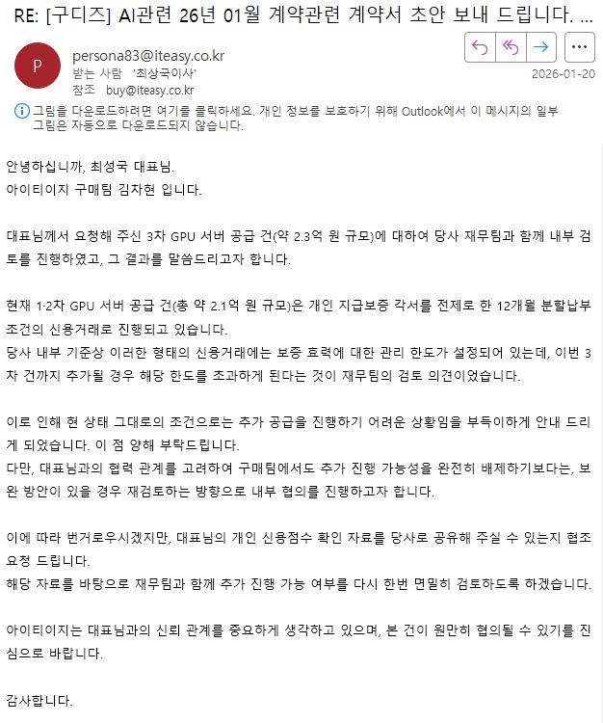

2026. 1. 20.
메일 | 최상국 김차현
260120_1455_[메일]_최상국→김차현.eml / 타임라인 18번

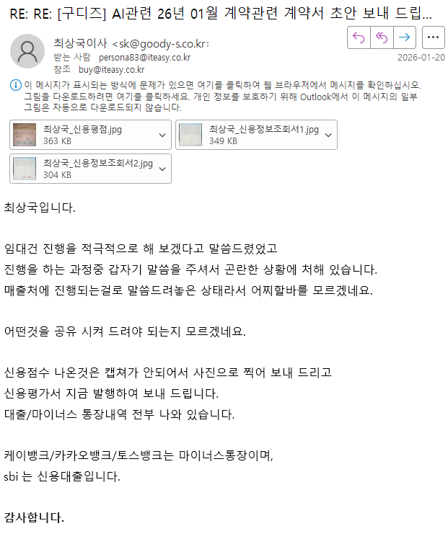

2026. 1. 20.
메일 | 김차현 최상국
260120_1658_[메일]_김차현→최상국.eml / 타임라인 19번

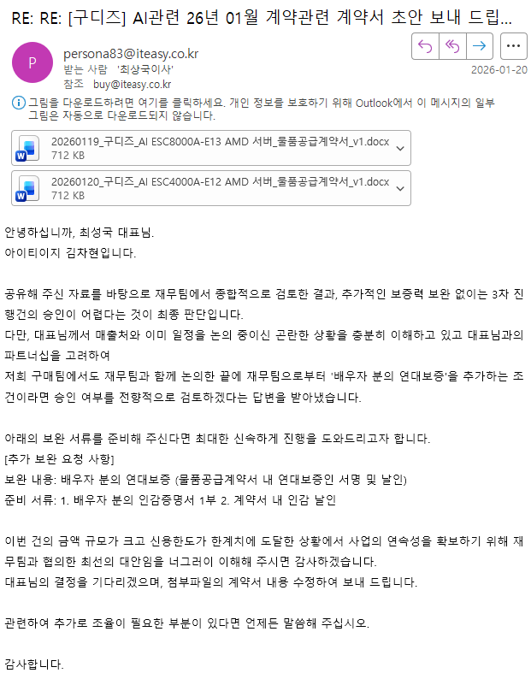

2026. 1. 20.
메일 | 최상국 김차현
260120_2018_[메일]_최상국→김차현.eml / 타임라인 19번

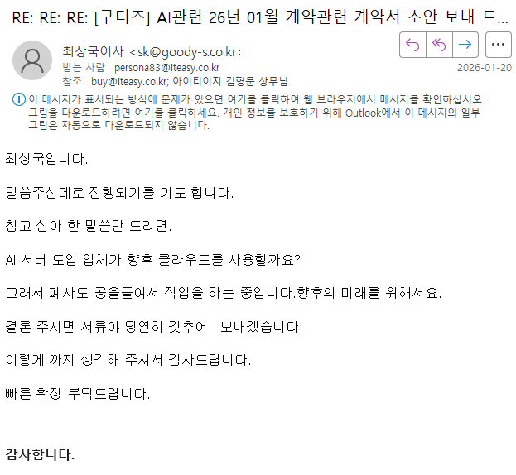
2026. 1. 21.
메일 | 김차현 최상국
260121_1030_[메일]_김차현→최상국.eml / 타임라인 20번

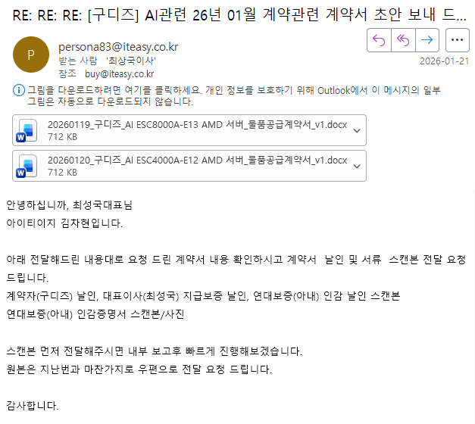

2026. 1. 22.
메일 | 최상국 김차현
260122_1252_[메일]_최상국→김차현.eml / 타임라인 20번

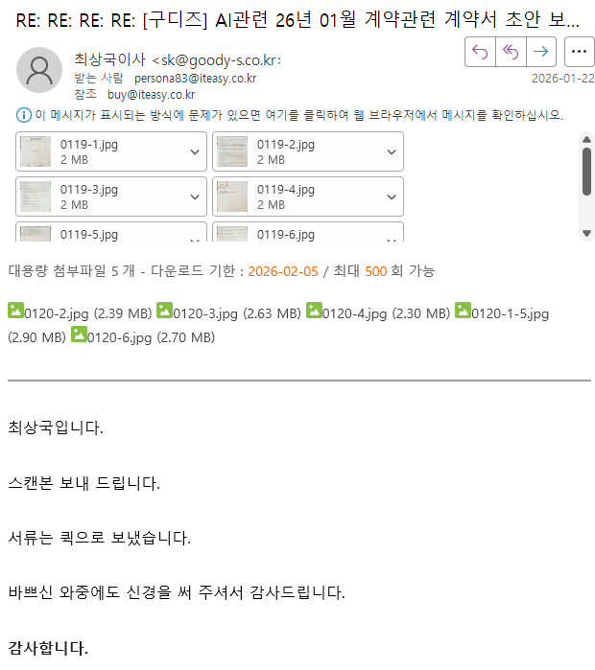

2026. 1. 22.
메일 | 김차현 김영준
260122_1442_[메일]_김차현→김영준.eml / 타임라인 21번

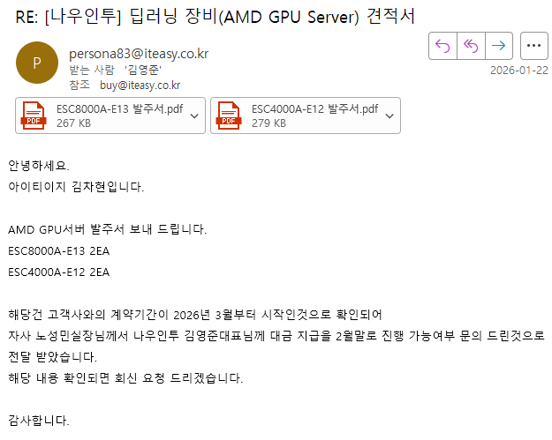

2026. 1. 22.
메일 | 김차현 최상국
260122_1500_[메일]_김차현→최상국.eml / 타임라인 21번

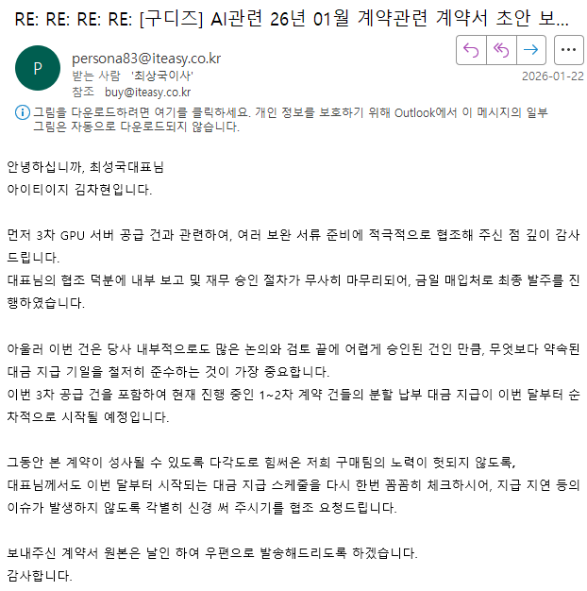

2026. 1. 22.
메일 | 김영준 김차현
260122_1908_[메일]_김영준→김차현.eml / 타임라인 21번

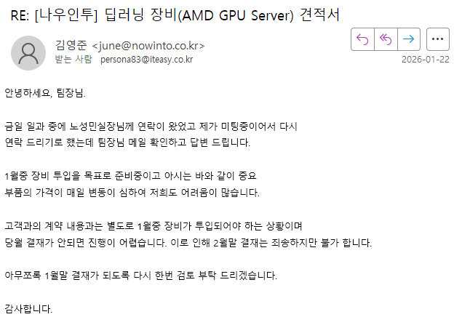

2026. 1. 23.
메일 | 김차현 김영준
260123_1124_[메일]_김차현→김영준.eml / 타임라인 21번

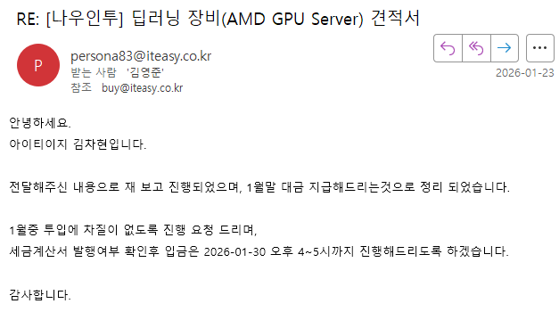

2026. 2. 9.
카톡 | 최상국 – 김형문
260209_0850_[카톡]_김형문-최상국.jpg / 타임라인 24번

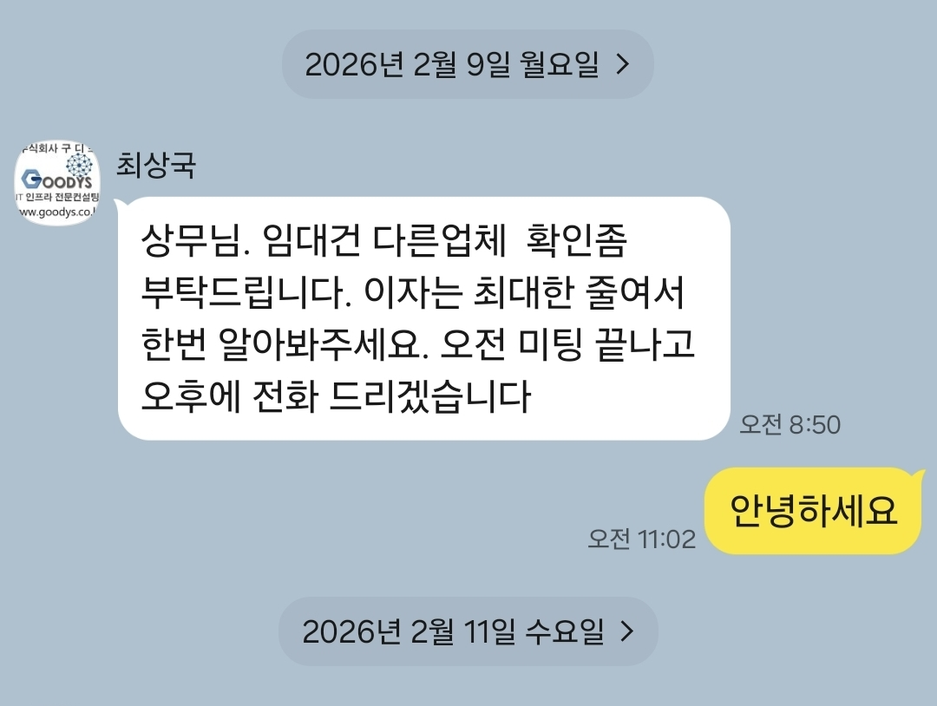

2026. 2. 11.
메일 | 김차현 김영준
260211_1324_[메일]_김차현→김영준.eml / 타임라인 25번

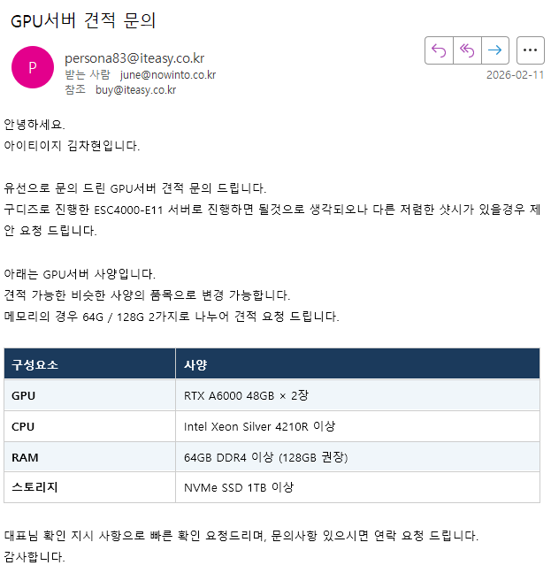

2026. 2. 12.
메일 | 최상국 김형문·조명래
260212_0857_[메일]_최상국→김형문·조명래.eml / 타임라인 25번

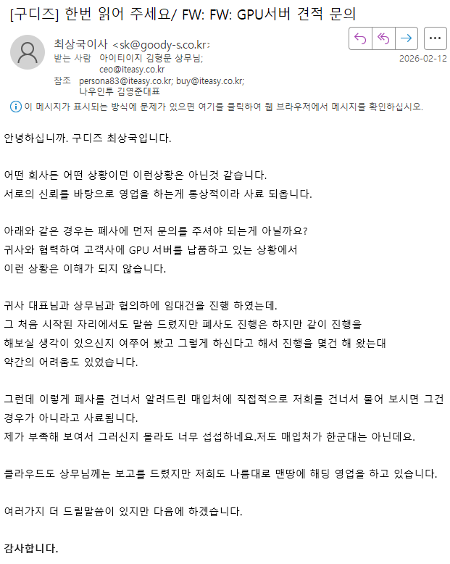

2026. 2. 12.
메일 | 김차현 최상국
260212_1057_[메일]_김차현→최상국.eml / 타임라인 25번

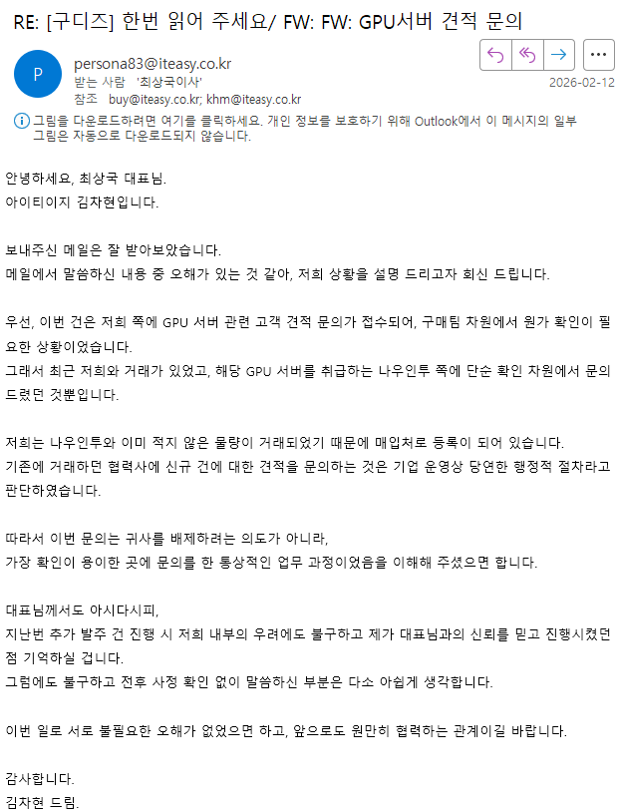
2026. 3. 17.
카톡 | 최상국 – 김형문
260317_1449_[카톡]_김형문-최상국.jpg / 타임라인 26번

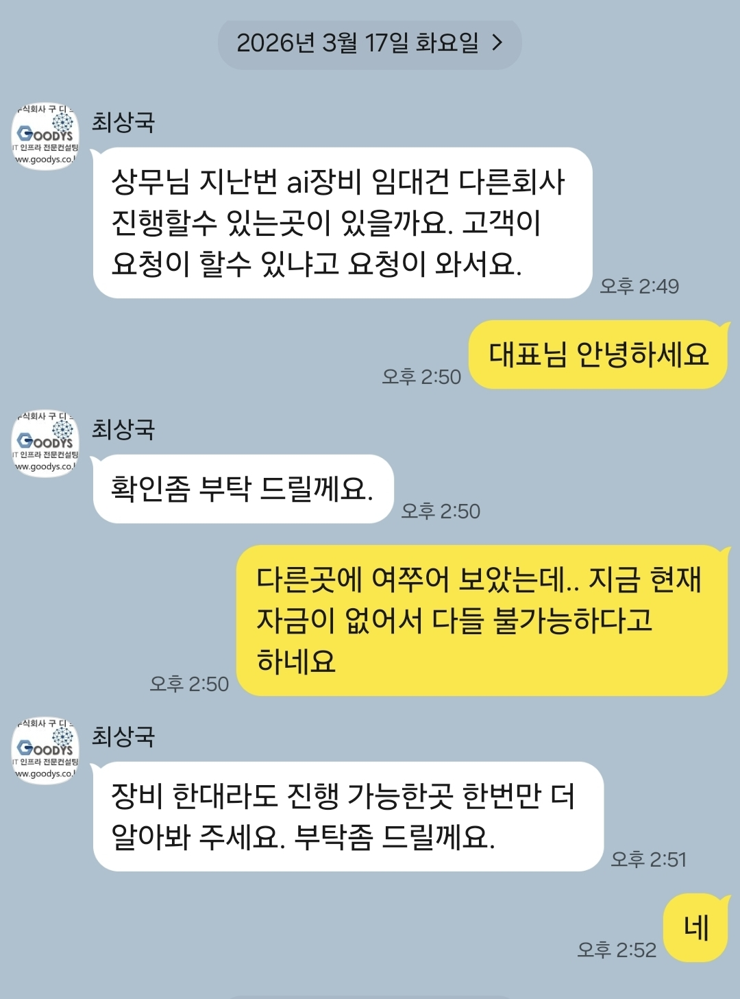
2026. 4. 20.
카톡 | 최상국 – 김형문
260420_1957_[카톡]_김형문-최상국.jpg / 타임라인 27번

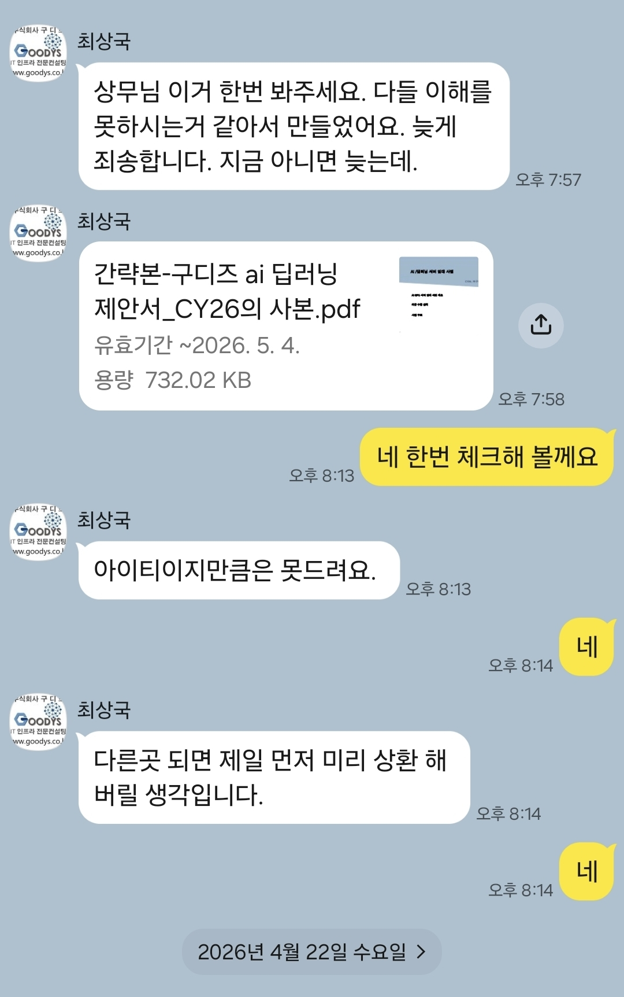
2026. 4. 27.
카톡 | 최상국 – 김형문
260427_1415_[카톡]_김형문-최상국.jpg / 타임라인 28번

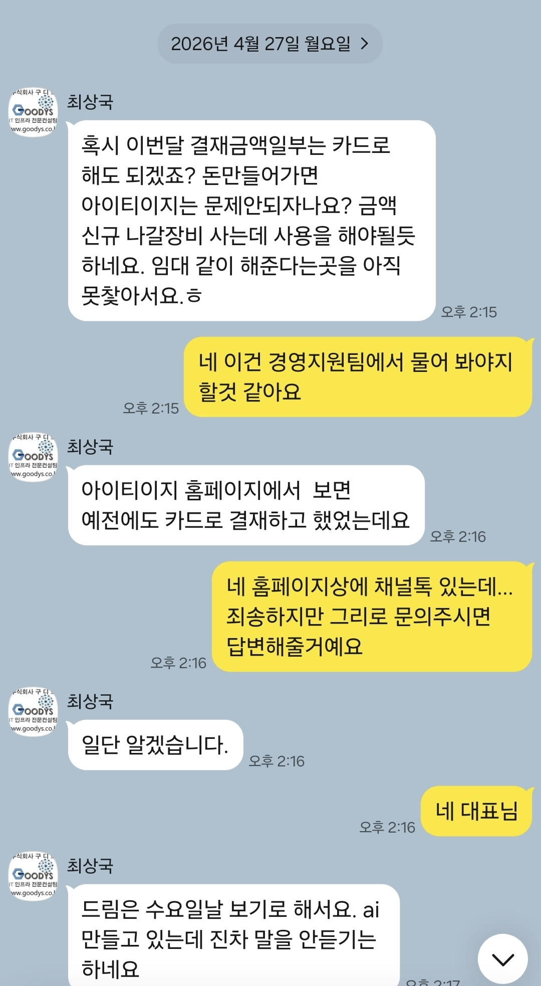

2026. 5. 6.
메일 | 최상국 조명래
260506_0900_[메일]_최상국→조명래.png / 타임라인 29번

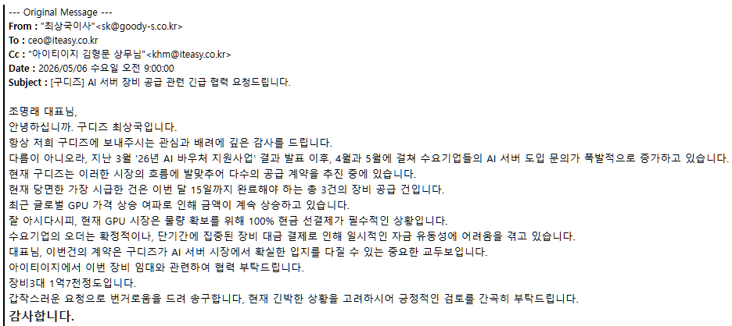

2026. 5. 6.
카톡 | 최상국 – 김형문
260506_1221_[카톡]_김형문-최상국.jpg / 타임라인 30번

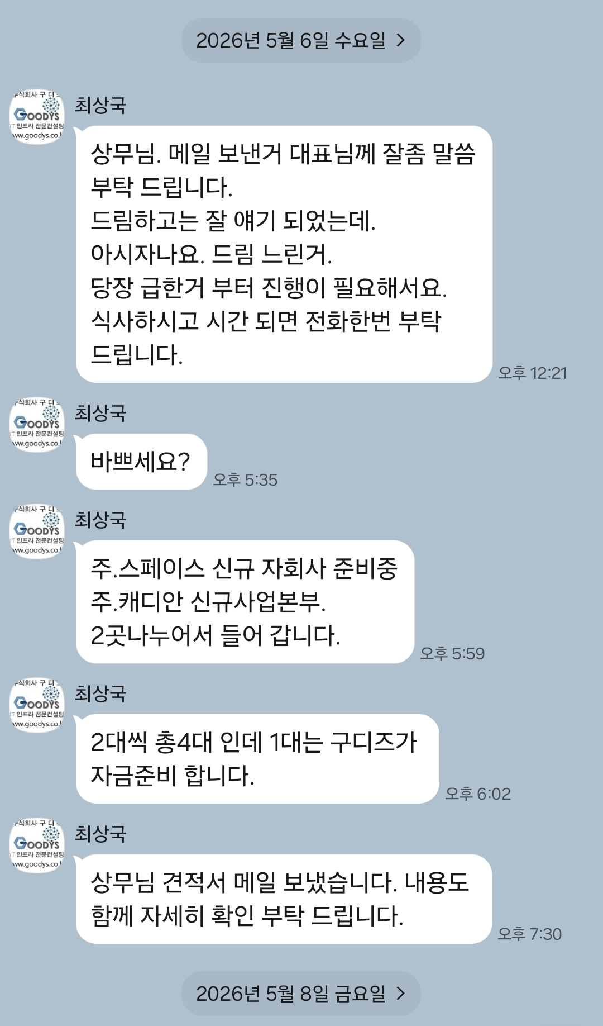
2026. 5. 6.
메일 | 조명래 최상국
260506_1527_[메일]_조명래→최상국.png / 타임라인 31번

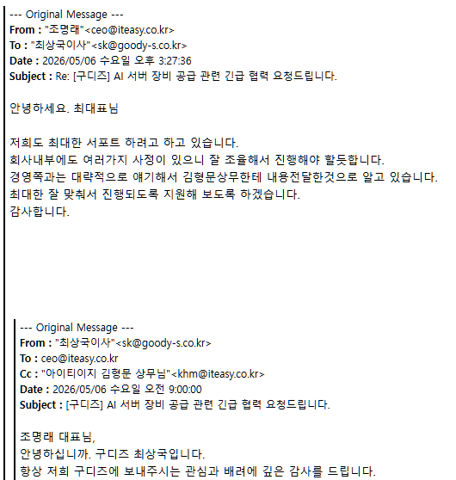

2026. 5. 6.
메일 | 최상국 김형문
260506_1929_[메일]_최상국→김형문.png / 타임라인 32번

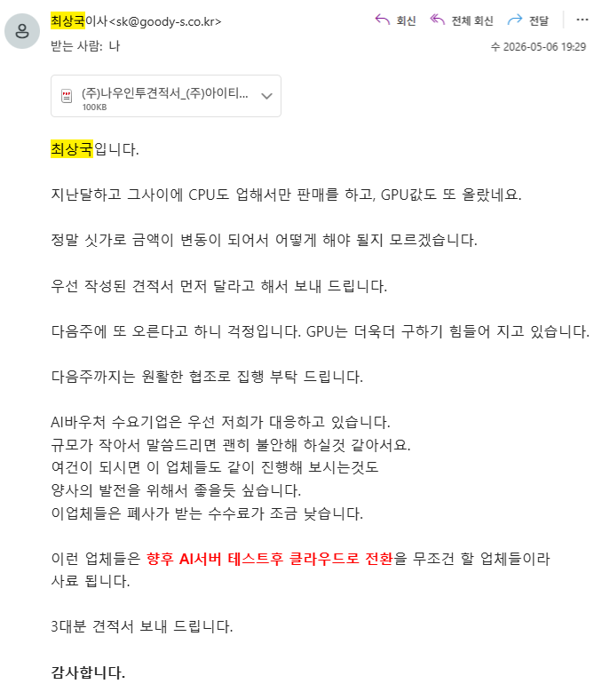

2026. 5. 11.
카톡 | 최상국 – 김형문
260511_1131_[카톡]_김형문-최상국.jpg / 타임라인 33번

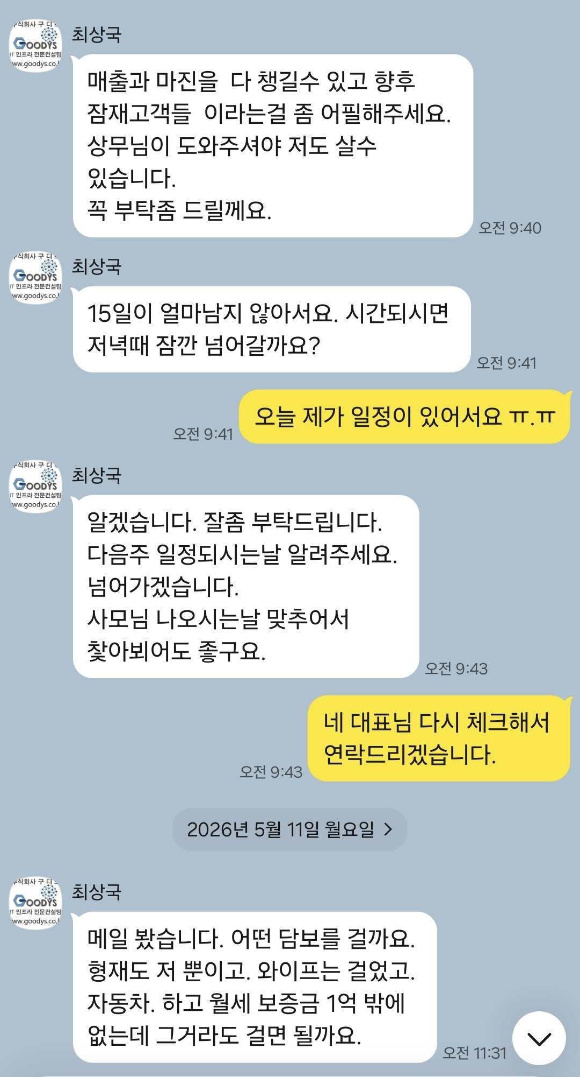

2026. 5. 12.
문자 | 최상국 조명래
260512_1357_[문자]_조명래-최상국1.jpg, 260512_1357_[문자]_조명래-최상국2.jpg / 타임라인 34번

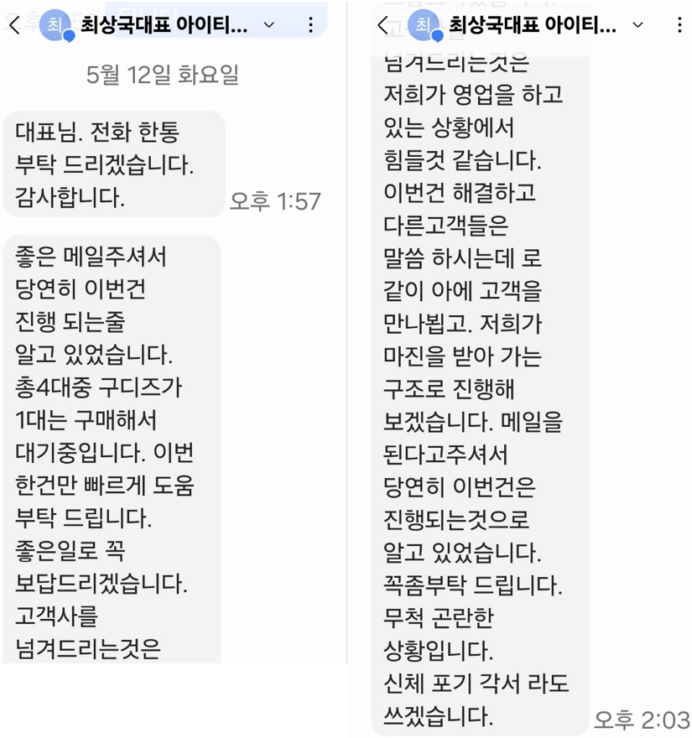

2026. 5. 13.
메일 | 김차현 최상국
260513_1114_[메일]_김차현→최상국.eml / 타임라인 35번

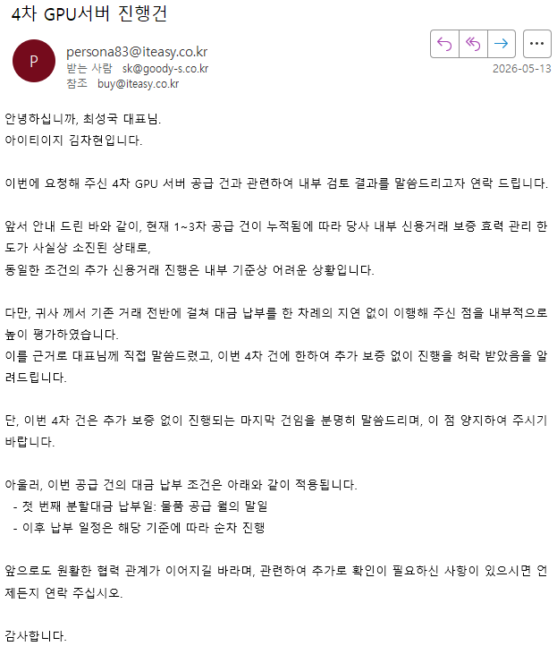

2026. 5. 13.
메일 | 최상국 김차현
260513_1224_[메일]_최상국→김차현.eml / 타임라인 36번

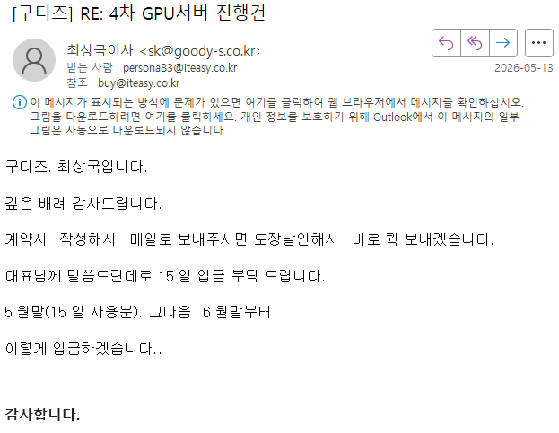

2026. 5. 13.
메일 | 김영준 김차현·김형문
260513_1526_[메일]_김영준→김차현·김형문.eml / 타임라인 37번

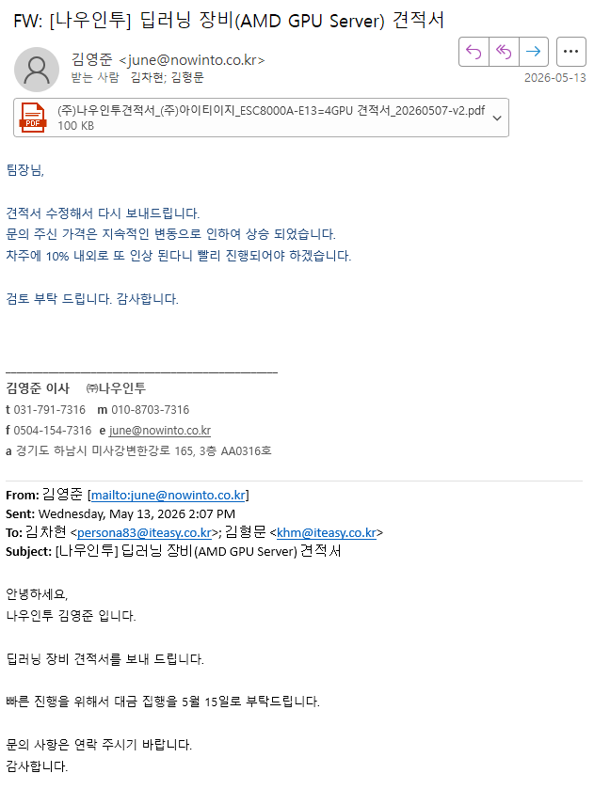
2026. 5. 13.
메일 | 김차현 최상국
260513_1845_[메일]_김차현→최상국.eml / 타임라인 38번

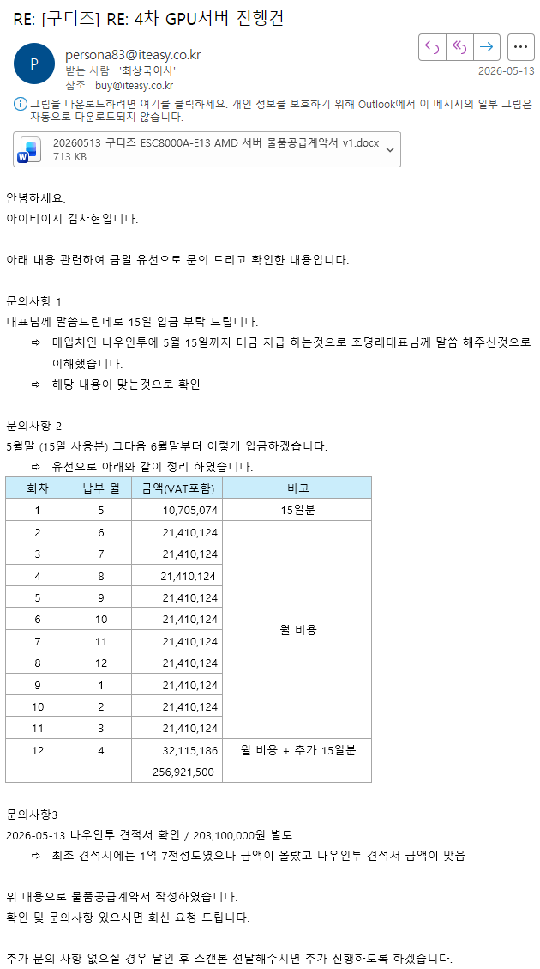
2026. 5. 19.
메일 | 김차현 김영준
260519_1320_[메일]_김차현→김영준.eml / 타임라인 40번

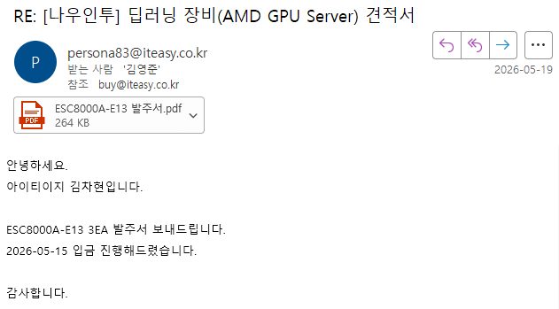

2026. 6. 30.
카톡 | 최상국 김형문
260630_1523_[카톡]_최상국→김형문.png / 타임라인 41번

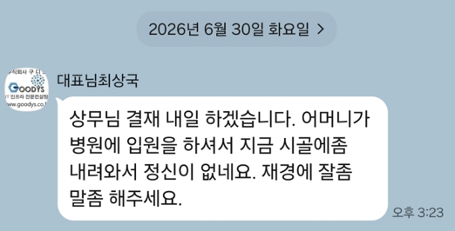

2026. 7. 1.
문자 | 최상국 – 김형문
260701_1616_[문자]_최상국-김형문.jpg, 260701_1707_[문자]_최상국-김형문.jpg / 타임라인 42번

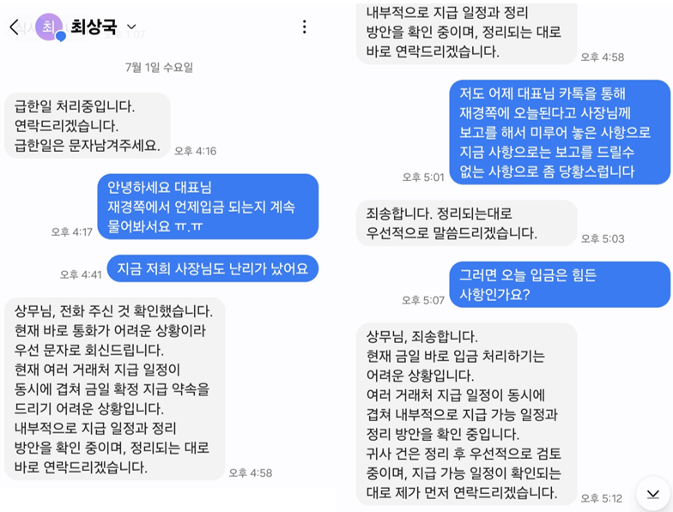

2026. 7. 2.
문자 | 최상국 – 김형문
260702_0626_[문자]_최상국-김형문.jpg ~ 260702_1705_[문자]_최상국-김형문.jpg / 타임라인 44번

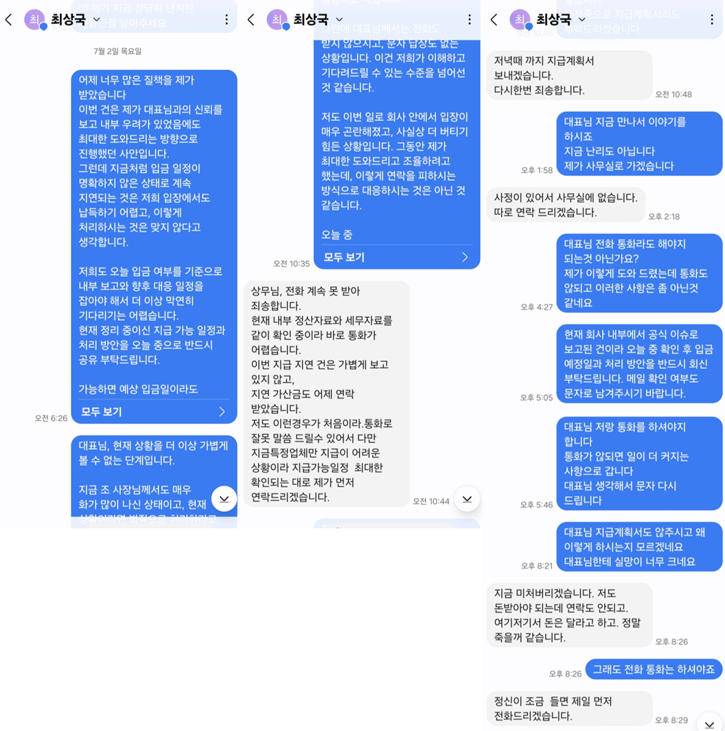

2026. 7. 2.
문자 | 김차현 김영준
260702_1707_[문자]_김차현→김영준1.jpg, 260702_1707_[문자]_김차현→김영준2.jpg / 타임라인 47번

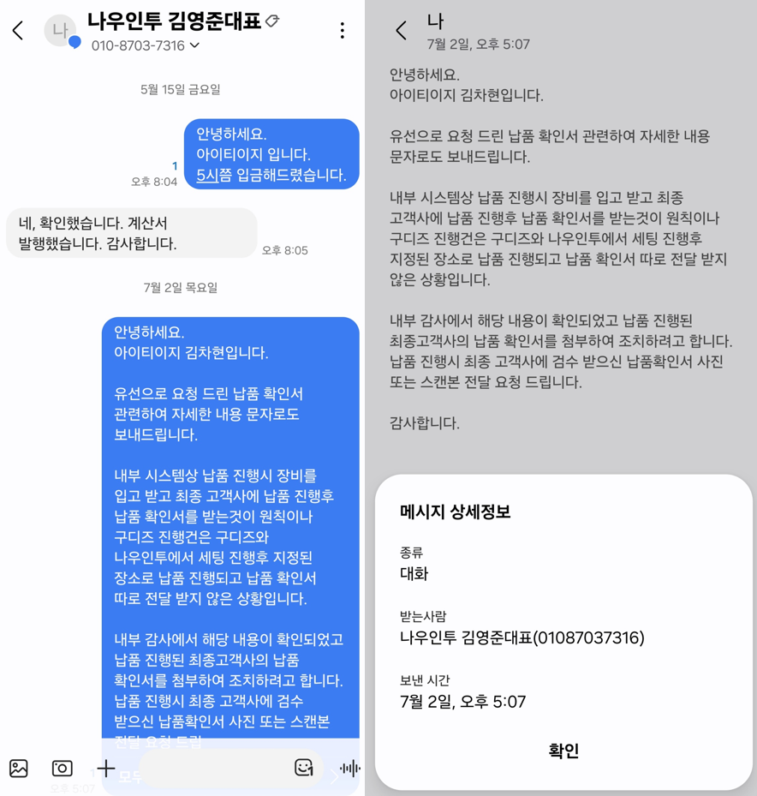

2026. 7. 3.
문자 | 최상국 – 김형문
260703_0651_[문자]_최상국-김형문.jpg, 260703_0852_[문자]_최상국-김형문.jpg / 타임라인 49번

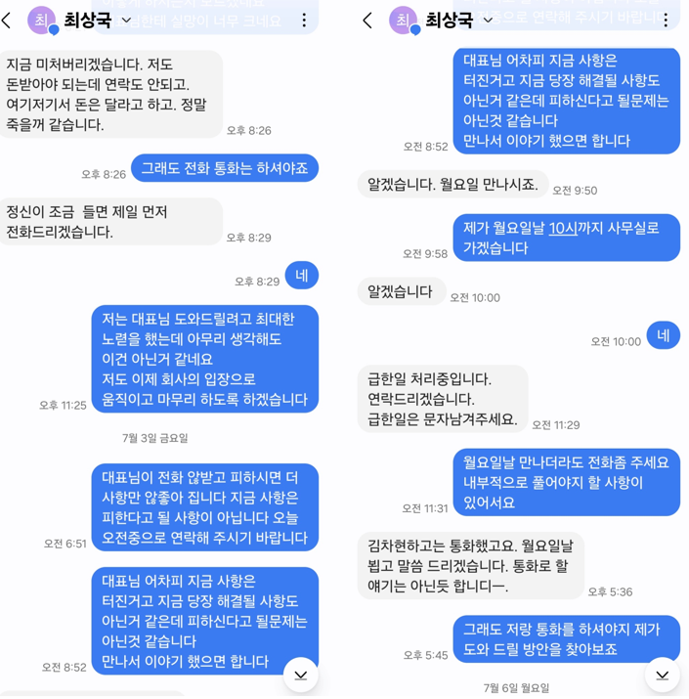

2026. 7. 3.
문자 | 노성민 오용주
260703_1155_[문자]_노성민-오용주1.png, 260703_1155_[문자]_노성민-오용주2.png / 타임라인 50번

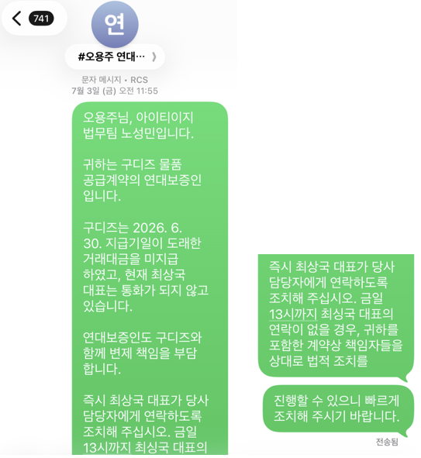

2026. 7. 3.
문자 | 노성민 김영준
260703_1227_[문자]_노성민-김영준1.png, 260703_1227_[문자]_노성민-김영준2.png / 타임라인 51번

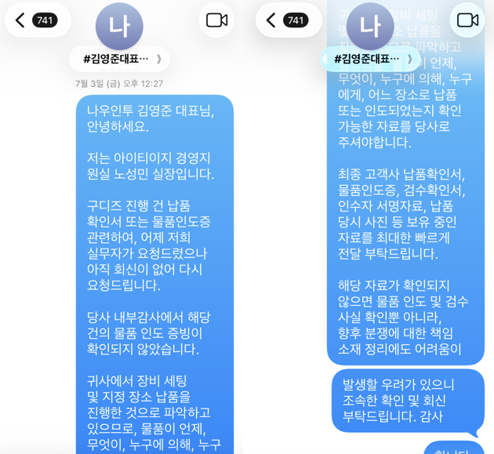

2026. 7. 3.
문자 | 노성민 김영준
260703_1852_[문자]_노성민-김영준1.png ~ 260703_1852_[문자]_노성민-김영준3.png / 타임라인 53번

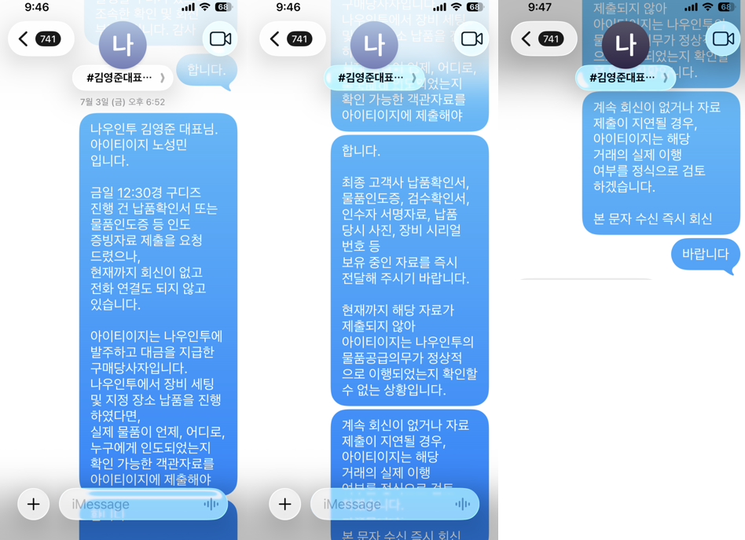

2026. 7. 3.
문자 | 김영준 – 노성민
260703_1925_[문자]_김영준-노성민.png / 타임라인 54번, 55번

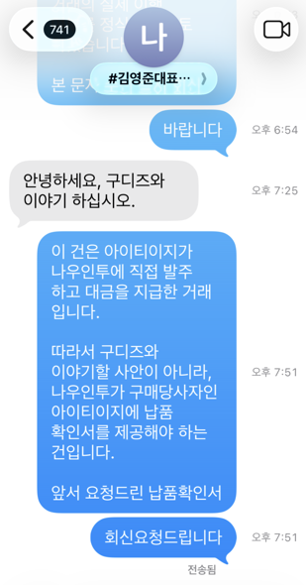

2026. 7. 6.
문자 | 최상국 – 김형문
260706_0857_[문자]_최상국-김형문.jpg / 타임라인 56번

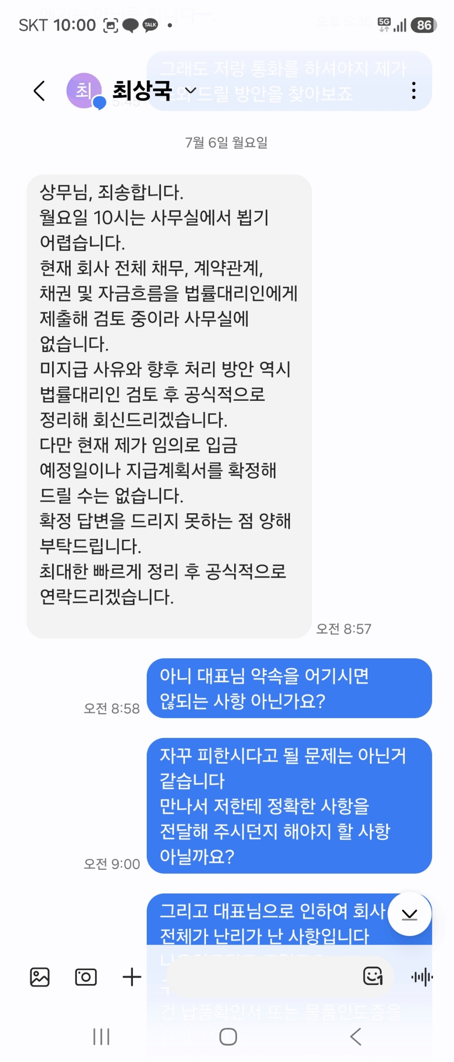
2026. 7. 6.
회사메신저 | 김형문
260706_0950_[회사메신저]_김형문.png / 타임라인 56번

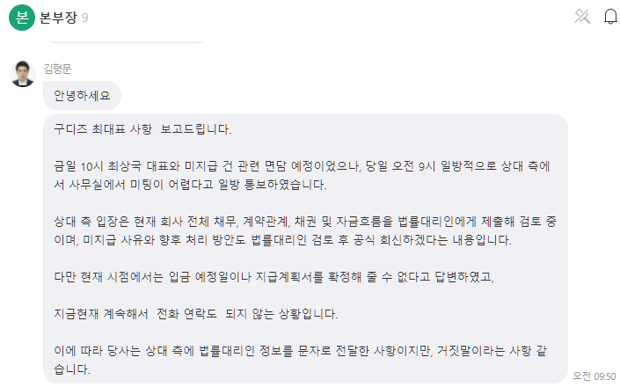

2026. 7. 6.
통화 | 김차현 – 인프라칩
260706_1653_[통화]_김차현-인프라칩.txt / 타임라인 58번

[실제 녹취록 삽입 필요]
2026. 7. 9.
메일 | 태인합동법률사무소 노성민
260709_1642_[메일]_태인합동법률사무소→노성민.png / 타임라인 61번

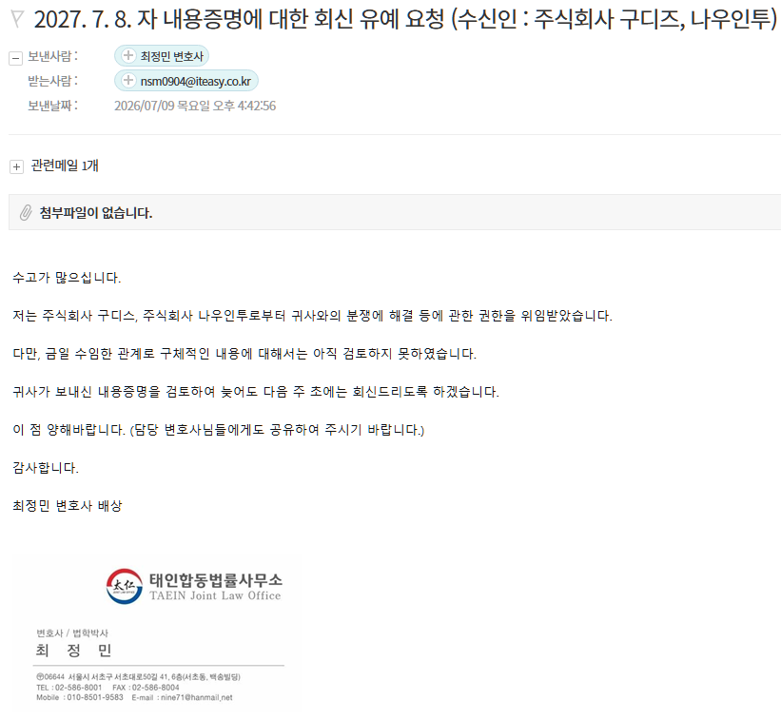

2026. 7. 13.
메일 | 노성민 태인합동법률사무소
260713_1538_[메일]_노성민→태인합동법률사무소.png / 타임라인 62번

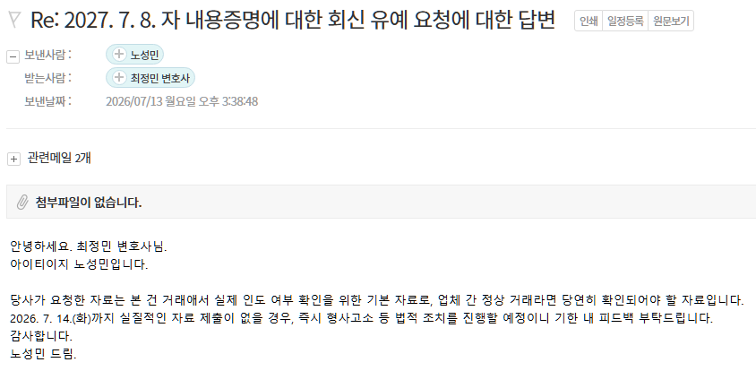

2026. 7. 14.
메일 | 태인합동법률사무소 노성민
260714_1540_[메일]_태인합동법률사무소→노성민.png / 타임라인 63번

